المحاضرة رقم 12))
الاتصال
مفهوم الاتصال:
ليس هناك اتفاق على تعريف مصطلح الاتصال ، ولكن يمكن تعريفه بأنه :" تبادل المعلومات والاراء والمشاعر عن طريق رموز وإشارات تعبر عنها ".
تعريف اخر:" يرى ان الاتصال هو عملية نقل المعلومات من شخص الى اخر بهدف إيجاد نوع من التفاهم المتبادل بينهما".

الاتصال: " وظيفة إدارية تتصل بطبيعة العمل الإداري من تخطيط وتنسيق وتوجيه ورقابة.
- ومن ثم فأن الاتصال: يعني تبادل الافكار والاراء والمعاني بقصد أحداث تصرفات معينة.

- ومعنى ذلك ان العمل الاداري يتطلب فهما بطبيعة العمل وعلاقاته الوظيفية ومجال السلطة المستخدمه وطبيعة المسؤوليات والاختصاصات ...الخ

-وكل هذا يقتضي تبادل المعلومات بغررض إيجاد فهم مشترك لطبيعة الأعمال والمهام بالمنظمة.

-ويضاف الى ذلك ان الاتصال يحدد الترابط التنظيمي ، أي تماسك العناصر التنظيمية بإيجاد الفهم المشترك لطبيعة الأهداف المرغوبة.
- والاتصالات:هي احد الأبعاد الأساسية المرتبطة بالقيادة الادارية الفعالة ، وكلما كان الاتصال مباشرا زاد ذلك من فاعليته. ويمكن القول:ان الانتصال هو انتاج او توفير او تجميع البيانات والمعلومات الضرورية لاستمرار العملية الادارية ونقلها وتبادلها او اذاعتها بحيث يمكن للفرد او الجماعة احاطة الغير بأمور او اخبار او معلومات جديدة او التأثير في سلوك الفرد او الجماعات او التغيير في هذا السلوك وتوجيهه وجهة معينه.

ويتكون الاتصال من طرفين:طرف يقوم بتبليغ التوجيهات والتعليمات والطرف الاخر يتلقاها ويتصرف بمقتضاها.

الاتصال ليس مجرد تبادل في المعاني ، لكنه تبادل يؤدي الى اعمال متوقعه تتصل بطبيعة العلاقات التنظيمية والإدارية.
ويحتاج الاتصال الى:
1 – المرسل 2 – وسيلة نقل الرسالة 3-تحديد اللغة والكلمات ومن خلالها تتم عملية الاتصال داخل المنظمة.
وتتمثل المشكلة في كيفية اختيار الكلمات التي تؤدي الى معاني محددة ليترتب عليها سلوك او تصرف معين.
وتوجد عدة عوامل تؤثر في المعنى نذكر منها 7 عوامل هي:
1-العلاقات الوظيفية بين مرسل الرسالة ومتليقها.
2-العلاقات المنصبية بين المرسل والمستقبل.
3-البيئة الخلقية للأفراد والجماعات ، اي المنبت الاصلي لهم.
4-مستوى التعليم.
5-الخبرة السابقة.
6-الحالة الانفعالية التي يكون عليها الشخص.
7-الاتجاه الذي ينشأ من سوء فهم الكلمات.
العوامل المؤثرة في الاتصال الاداري:
ويمكن تحديد هذه العوامل في 6عوامل هي:
1-تحديد الهدف من الاتصال. 2-معرفة مركز متلقي الرسالة. 3-وسيلة الاتصال. 4-توقيت الرسالة. 5-المصلحة المشتركة. 6-قياس النتائج في الرسالة.

عملية الاتصال:
تتألف عملية الاتصال من ثلاثة عناصر رئيسية كحد ادنى وهي:
1-المرسل(المصدر). 2-الرسالة. 3-مستقبل الرسالة.

وهذا مايمكن ان نسميه بالاتصال البسيط.

الا انه في الحياة العملية تعتبر عملية الاتصال أكثر تعقيدا وتتعد عناصرها كما يلي:

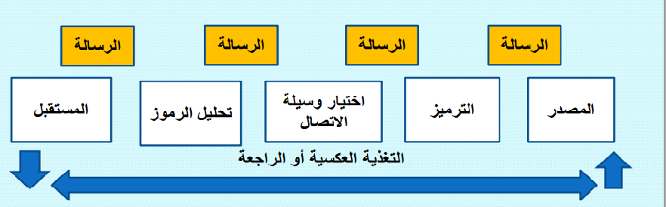

واهم هذه العناصر هي 7عناصر:
1-المصدر. 2-ترميز عملية الاتصال. 3-الرسالة. 4-تحديد وسيلة الاتصال. 5-تحليل رموز الرسالة. 6-المستقبل. 7-التغذية الراجعة.
مراحل عملية الاتصال:
يمكن تحديد أهم مراحل عملية الاتصال في 6 مراحل هي:
1-الاستماع 2-التفسير 3-الاستيعاب. 4-التذكر. 5-التقييم. 6-الاستجابة.
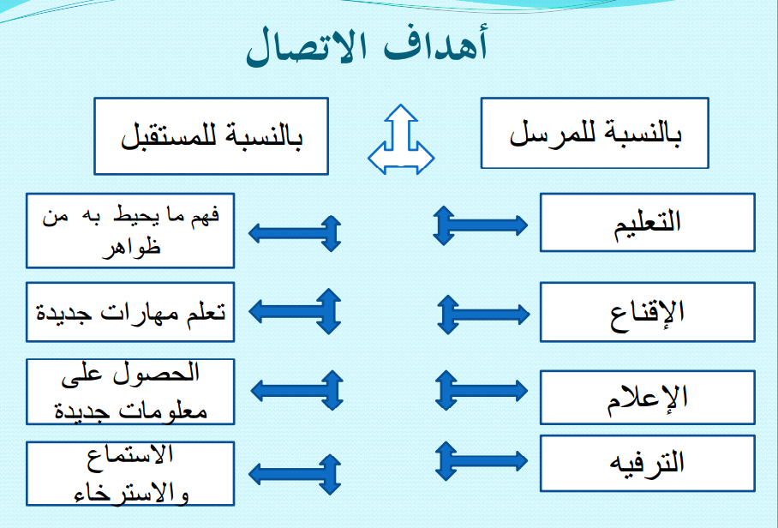

اتجاهات الاتصال :
تتدفق الاتصالات في اتجاهين:
خارجي , و داخلي
الاتصال الخارجي : وهو ما يتم بين المنظمات والجهات الخارجية
والعكس ، كلاتصال بين المنظمة والمنظمات الاخرى، والموردين
والمستهلكين ، والنقابات ، ...الخ.
الاتصال الداخلي : وهو الذى يتم داخل المنظمة المعنية ، ويمكن ان
يتدفق بطريقة : عمودية ، افقية ، قطرية كما يلي:
- الاتصالات العمودية وتاخذ شكلين وهما :
( أ ) – الاتصال الهابط ( ب ) – الاتصال الصاعد
- الاتصالات الافقية وتكون على نفس المستوى الاداري للمنظمة
- الاتصالات القطرية : حيث يتم الاتصال بين عدة مستويات اخرى
طرق الاتصال : يتم الاتصال في جميع أقسام النشاط الاداري وذلك عند وضع السياسة العامة أو وضع الخطة ، وعند اصدار التعليمات والتوجيهات وعند اتخاذ القرارات ...الخ.
وفيما يلي ذكر اهم طرق الاتصال :
اولا : الاتصالات المكتوبة : ومنها : 1 - التبليغات 2- النشرات العامة 3- الخطابات الادارية الخاصة 4- التقارير المرسلة
ثانيا : الاتصالات الشفهية ومنها : 1 – الاتصال الشخصي المباشر 2- الاجتماعات الرمسية 3- الاجتماعات الغير رسمية
ثالثا : الاتصالات غير اللفظية : وهي التي تكون عن طريق ملامح - الوجه , ولغة العيون , وحركات الجسم للفرد .
وهذه الملامح الجسمية والحركات هي ماتسمى بلغة الجسد , وتعطي دلالات ومؤشرات مختلفة عن القبول او عدم القبول ( الرفض)
- تختلف هذه الحركات الجسمية في المعنى والمضمون من مجتمع الى اخر , ومن دولة لاخرى
انماط شبكات الاتصال : تقسم شبكات الاتصال الى قسمين رسمية وغير رسمية
اولا: الشبكات الرسمية : تكون هذه الاتصلات بطريقة عمودية وتتدفق الاتصلات وفق تسلسل
السلطة وتكون هذه الاتصالات محددة ومرتبطة بالمهام والواجبات ، ويوجد عدة انماط من شبكات الاتصال الرسمين وهي : ( 5 انماط على النحو التالي ) :
- نمط الدائرة : وهذا يمكن الشخص من الاتصال بجارية, ( عن اليمين واليسار ) ولكنة لا يستطيع الاتصال بالاخرين .
- نمط السلسلة : وهذا النمط يمكن الشخص من الاتصال بجارية الا ان الشخصين في طرفي السلسلة لا يقدران على الاتصال الا بشخص واحد فقط , وفي هذا النمط تنتقل الرسالة من حلقة لاخرى حتى يتم استلامها من قبل الشخص الذي يجب عليه القيام باجراء اللازم ويمتاز هذا النمط من الاتصال بالبطء الشديد .
- نمط العنقود : وهذا يمكن شخص واحدا من الاتصال ( مساعد المدير ) باربعة اشخاص اخرين الا انه لا يمكن لاي من هؤلاء الاربعة الاتصال ببعضهم البعض بصورة مباشرة , فالمدير نفسة لا يستطيع الاتصال بأي من المرؤوسين الا من خلال مساعده الذي يعتبر عنق الزجاجه
- نمط العجلة : وضمن هذا النمط يكون هناك شخص محوري وفي الغالب يكون المدير
هو المصدر الرئيس للاتصال ومن ثم تتم اتصالات الافراد من خلاله فقط .
- نمط النجمة : في هذا النمط يمكن لاي شخص الاتصال مع أى شخص آخر وبدون اي قيود وباستخدام جميع قنوات الاتصال ، ولذا فان هذا النمط يمثل الديمقراطية المطلقه في المنظمة

ثانيا : تعتبر الاتصالات غير الرسمية أسرع من أنماط الاتصال الرسمية وتتم خارج التنظيم الرسمي من خلال الجماعات غير الرسمية وتهدف الى إشباع حاجات الافراد والجماعات
- وتوجد عدة عوامل ودوافع تجعل الافراد في المنظمة يتصلون معا بطرية غير رسمية مما يؤدي الى ظهور ما يسمى بالتنظيمات غير الرسمية. , ويمكن تحديد أهم هذه الدوافع أو العوامل ف (6 هي) :
- واود حاجات ورغبات واتجاهات للافراد يرغبون في اشباعها .
- أن التنظيم الرسمي لا يتمتع بالمرونه
- رغبة الافراد القيادين في المنظمة أو بعضهم في السيطرة
- عدم توفر مبدأ العدالة في المنظمة
- اتباع المنظمة لنمط القيادة الديكتاتورية والمركزية الزائدة .
- عد التقيد والالتزام بقنوات التنظيم الرسمية

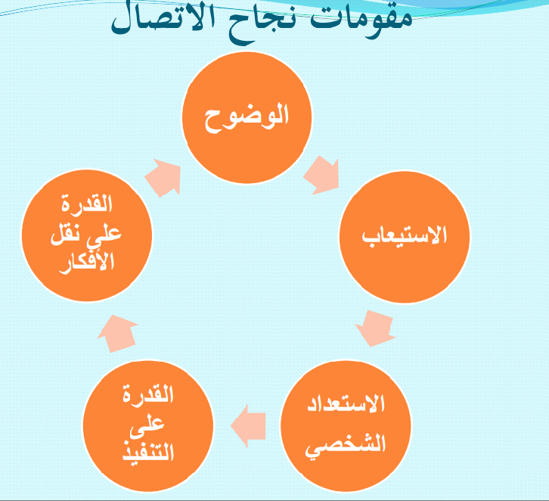
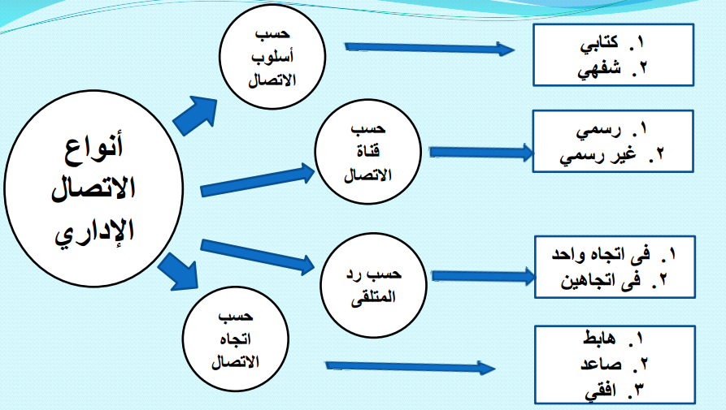

الاتصال الاداري من حيث الاتجاه:
اولا : الاتصال الصاعد : وهي القنوات االتصالية التي يتم عبرها نقل الرسائل من المستوى الاداري الادنى
الى المستوى الاداري الاعلى .
ثانيا : الاتصال الافقي : هي قنوات الاتصال التي تسمح بتدفق الرسائل وتبادل المعلومات و الالفكار بين
الذين يحتلون مواقع متكافئة في الهيكل التنظيمي للمؤسسن ، ( مثل رؤساء الاقسام، مديرو الادارات ، ... الخ (.
ثالثا : الاتصال الهابط : وتتدفق عبر هذه القنوات الرسائل الاتصاليه من الاعلى الى الاسفل أي من
المستويات الادارية الاعلى للمستويات الادارية الادنى.

معوقات الاتصال : تتكون عملية الاتصال من ست مراحل متداخلة ومعقدة تبدا بالاستماع وتنتهي بالاستجابة , ونظرا للاخطاء او الهفوات التي يحتمل ان تحدث في كل منها فيما يتسبب في نشوء معنى او معان غير مقصودة من الاتصال , وتندرج هذه الاخطاء ضمن اربع معوقات اساسيه هي :
اولا : تحريف المعلومات : ويكون ذلك من خلال تغيير معنى الرساله ويتوقف هذا على :

أ – خصائص المتلقى ب – الاداراك الانتقائي جـ - المشكـلات اللغوية

( أ ) خصائص المتلقي : يتباين الاشخاص في الاستجابة لنفس الرسالة لاسباب ودوافع شخصية مختلفة منها : التعليم والتجارب السابقة , وبناء على ذلك يختلف رد فعل شخصين من بيئتين مختلفتين حول موضوع واحد , كما تؤثر الدوافع الشخصية في فك رموز الرسالة وتفسيرها , فالموظف الذي يتميز الحاجة القوية للتقدم في المنظمة , ويتصف بالتفاؤل قد يفسر ابتسامة الرئيس المباشر وتعليقة العارض كمؤشر الى انه شخص محبوب وعلى المكافاءة التي تنتظره , اما الشخص الذي يتصف بضعف الحاجة للتقدم وينزع للتشاؤوم , قد يفسر نفس التعليق من المدير على انه شي عارض ولا علاقة له باي موضوع.

( ب ) الادراك الانتقائي : حيث يتجه الناس الى السماع جزء من الرساله واهمال المعلومات الاخرى لعدة اسباب منها الحاجة الى تجنب حدة التناقض المعرفي , لذلك يتجة الناس الى غض النظر عن المعلومات التي تتعارض مع المعتقدات التي رسخت فيهم من قبل, ويحدث الادراك الانتقائي حينما يقوم المتلقي بتقويم طريقة الاتصال, بما في ذلك دور وشخصية وقيم ومزاج ودوافع المرسل

( جـ ) المشكلات اللغوية : تعتبر اللغة من ابرز المجموعات المستخدمة في الاتصال بيد ان المشكلة هنا تكمن في ان كثير من الكلمات الشائعه الاستخدام في الاتصال تحمل معان مختلفه للاشخاص المختلفين , فقد تكون للكلمة عبارات ومعان متعددة بحيث تحمل تفسيرات مختلفة , او ان تكون اللغه خاصه لمجموعة فنية معينة ومن الصعب على من هم خارج هذه المجموعه فهمها , كان يبتسم المدرس مثلا للطالب ويقول له مبروك ان نتيجة الاختبار سلبية في حين ان الطالب لا يدرك معنى كون الاختبار سلبي .

ثانيا: ضغوط الوقت : حيث يشكو المديرين من ان الوقت هو اندرالموارد , ودائما يؤدي ضيق الوقت الى تحريف المعلومات المتبادلة , ويعزي ضيق الوقت الى اللجوء الى تقصير قنوات الاتصال الرسمية ,كأن يصدر المدير امرا شفويا لاحد الموظفين لانجاز عمل معين بحجة انتهاء فترة الدوام ومن ثم لا يسجل هذا الامر في السجلات الرسمية لتحدد من خلالة المسؤوليات, اضافة الى ان الموظف بسبب ضيق الوقت قد ينفذ هذا الامر بشكل لم يكن اصلا في ذهن المدير

ثالثا : حجم المعلومات : ويتمثل ثالث المعوقات الرئيسية للاتصال في الافراط او قلة مقدارالمعلومات , ومن الشكاوي السائدة في اوساط المديرين في المنظمات ( المدارس ) انهم غارقون في المعلومات , او هناك نقص شديد في المعلومات, واذاماتم الاهتمام بكل المعلومات فان العمل الفعلي للمنظمة ( المدرسة ) لن يؤدى مطلقا , ونفس النتيجة في حالة ندرة المعلومات .

رابعا : البيئة : وتعد البيئة احد المصادر او العوامل الرئيسية المؤثرة على عملية التواصل الانساني بصفة عامة , وعلى التواصل داخل المنظمات بصفة خاصة , وذلك من خلال عدة جوانب نذكر منها :
- المحيط : الذي يتعامل فيه الفرد بكل مابه من عادات وتقاليد وقيم ونظم .. الخ لا يمكن اهمالها باي حال من الاحوال
- التشويش : وهو أي شيء يعترض وصول الرسالة للمستقبل ويمكن هنا تحديد ثلاثة أنماط على الاقل لهذا التشويش هي :
- تشويش معرفي أو لغوى 2- تشويش ميكانيكي. 3- تشويش بيئي موقفي.

الاتصال غير اللفظي
اولا : اهمية الاتصال غير اللفظي :
عـلم الفراسـة : " هو الاستدلال بهيئة الانسان واشكاله والوانه واقواله على اخلاقة وفضائلة ورذائله
والفراسة نوعان :
- إلهام يخالج الانسان وخاطر فجائي يتوارد دونما سبب أو مقدمات مسبقة .
- نتيجة تجربة وخبره وعلم مكتسب يتميز به الانسان بين الالوان والاشكال والامزجه والاخلاق
- أن الاتصال غير الفظي مهم لانه متمم للتواصل اللفظي ويطلق على الاتصال غير اللفظي "لغة الجسد"
- وذلك عندما يتوال شخصان ، ونجد انهما لايستخدمان الكلمات فقط الإيماءات وموافقات الرأس أو حركة اليد...الخ ، ليؤكدوا نفس الرسالة اللفظية.
- وتعتمد لغة الجسد على الجانب السلوكي والحركي في الجسم ويستخدمها الاشخاص من اجل التواصل خاصة من اجل الجانب الوجداني وبعيدا عن الكلمات وتلعب البيئة دورا رئيسيا في جعل لغة الجسد ذات معنى محدد داخل هذه البيئة.

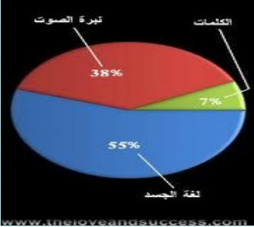

- ويقوم الاتصال غير اللفظي بدور رئيسي في عملية التواصل والعلاقات الانسانية ، وهو مهم جدا لطرفي التواصل ، ولابد لهما من التعرف على لغات الجسم غير اللفظية وان تكون لديهما مهارات التعامل ع لغة الحركة والأشارة وهذه الحركات قد تقرأ منفردة او على شكل حزم مجمعة لتؤدي معنىى.
- ان قراءة الأشارات المنفردة كتلويح باليد تختلف عن تلويح باليد مع نظرة جانبية وهكذا ، ولاغنى للمرسل عن ان يتفهم قراءة الكتل الاشارية ، ومعرفة توافق الاشارات فيما بينهم ، ومعرفة مدى توافق الاشارات مع الكلام المنطوق ، وكذلك قراءة الكتل الاشارية التي ترسلها انت نفسك ، والقدرة على التغذية المرتدة او تعديل السلوك وملاحظة التغير في رد الفعل.
- وتتكون لغة الجسد من حركات معينة تتكامل مع بعضها مكونة جملا غير لفظية ذات معنى محدد اصدق من التعبير اللفظي.
تعلم لغة الجسد واتقانها:
من اشارات لغة الجسد (7اشارات):
سبع اشارات تعلمك لغة الجسد فهل تتقنها؟
تمنحك هذه السطور واحدا من اكبر مفاتيح الشخصية التي تدلك بشكل حقيقي على مايدور في عقل من أمامك.

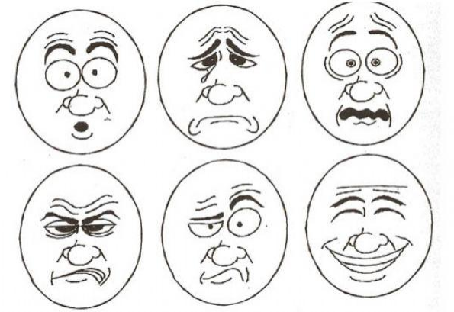

أولا العيون:
ستعرف ن خلال عيني الفرد مايفكر فيه حقيقة ، فإذا حدث اتساع في بؤرة العين فإن ذلك دليل على انه سمع منك توا شيئا اسعده.
أما اذا ضاقت بؤرة العين فالعكس هو الذي حدث ، وربما يدل على أنك حدثته بشيء لايصدقه.
واذا اتجهت عينه الى اعلى جهة اليمين فأنه ينشئ صورة خيالية مستقبلية.
اما اذا اتجه بعينه الى اعلى اليسار فإنه يتذكر شيئا من الماضي له علاقة بالواقع الذي هو فيه.
واذا نظر الى اسفل فإنه يتحدث مع احاسيسة وذاته حديثا خاصا ويشاور نفسه في موضوع ما.
ثانيا الحواجب:
اذا رفع المرء حاجبا واحدا فأن ذلك يدل على انك قلت له شيئا اما انه لايصدقه او يراه مستحيلا ، اما رفع كلا الحاجبين فإن ذلك يدل على المفاجأة والدهشة.
اما اذا قطب بين حاجبيه مع ابتسامه خفيفه فأنه يتعجب منك ولكنه لا يرديد ان يكذبك ، واذا تكرر تحريك الحواجب فأنه مبهور ومتعجب من الكلام وموجات كلامك تدخل على دماغه بأكثر من شكل.
ثالثا الانف والاذان:
فأذا حك انفه او مرر يديه على اذنيه ساحبا اياهما بينما يقول لك انه يفهم ماتريده فهذا يعني انه متحير بخصوص ماتقوله ومن المحتمل انه لايعلم مطلقا ماتريد منه ان يفعله.
ووضع اليد اسفل الانف فوق الشفة العليا دليل انه يخفي عنك شيئا ويخاف ان يظهر منه.
رابعا جبين الشخص:
فأذا قطب جبينه وطأطأ رأسه للأرض في عبوس فأن ذلك يعني أنه متحير أو مرتبك أو انه لايحب سماع ماقلته توا.
اما اذا قطب جبينه ورفعه الى اعلى فأن ذلك يدل على الدهشتة لما سمعه منك.
خامسا الاكتاف:
فعندما يهز الشخص كتفه فيعني انه لايبالي بما تقول.
سادسا الأصابع:
نقر الشخص بأصبعه على ذراع المقعد او على المكتب يشير الى العصبية او عدم الصبر.
سابعا وعندما يربت الشخص بذراعيه على صدره:
فهذا يعني ان هذا الشخص يحاول عزل نفسه عن الاخرين او يدل على انه خائف بالفعل منك.
والخلاصة:
أن هذه الاشارات السبع تعطيك فكرة عن لغة الجسد ككل وكيف يمكن استخدامها ليس فقط في إبراز قوة شخصتك ، ولكن ايضا معرفة مايفكر فيه الاخرون بالرغم من محاولاتهم إخفاء ذلك.
معوقات الاتصال :
ان عملية الاتصال تبدأ من المرسل وتنتهي إلى المستلم وخلال هذه العملية تتعرض الى معوقات مختلفة تعمل غلى تشويش المعلومات ، مما يؤدي الى الحد من فعالية عمل الاتصال ، ولذا لابد من التعرف على هذه المعوقات حتى يتم تجنبها ومعالجتها بشكل يؤدي الى زيادة فعالية الاتصال والوصول الى الاهداف المطلوبة.
وهناك ثلاثة انواع من المعوقات هي:
اولا المعوقات الشخصية :
وتتعلق بالعناصر الانسانية في عملية الاتصال المتمثلة بالمرسل والمستقبل ، وتحدث عكسيا بسبب الفروقات الفردية مما يجعل الافراد يختلفون في احكامهم على الاشياء وبالتالي فهمهم لعملية الاتصال ، واهمها مايلي:
1-تباين الإدراك. 2-الأدراك الانتقائي. 3-الأنطواء. 4-حبس المعلومات وعدم الأداء بها. 5-تشويه وترشيح المعلومات. 6-سوء العلاقات بين الأفراد.

ثانيا المعوقات التنظيمية:
وتتعلق بشكل رئيسي بالهيكل التنظيمي للمنشأة ، واهم هذه المعوقات هي:
1-عدم وجود هيكل تنظيمي جيد.
2-عدم كفاءة الهيكل التنظيمي.
3-عدم الاستقرار التنظيمي والتغيرات المتتالية.
4-عدم وجود ادارة للمعلومات.
5-القصور في ربط المنظمة بالبيئة الخارجية.
ثالثا المعوقات البيئية:
تنجم هذه المعوقات عن المجتمع الذي يعيش فيه الفرد سواء داخل المنظمة او خارجها واهم هذه المعوقات مايلي:
اللغه و التشتت الجغرافي.
زيادة فعالية الاتصال:
من اجل العمل على تطوير وزيادة فعالية الاتصال تتوفر مجموعة من الطرق والأساليب التي من شأنها أن تعمل على ازالة العوائق التي تواجه عملية الاتصال وهي:
1.ان تكون الرسالة موجزة.
2.اختيار وسيلة الاتصال المناسبة.
3.محاولة جذب انتاه وتفكير المستقبل.
4.تقديم المعلومات بتسلسل منطقي وإرسالها بالحجم الأمثل.
5.تطوير وبناء الثقة بين أطراف عملية الاتصال (المرسل والمستقبل)
6.المتابعة من قبل المرسل للتأكد من فهم المستقبل للرسالة وذلك من خلال التغذية الرجعة.

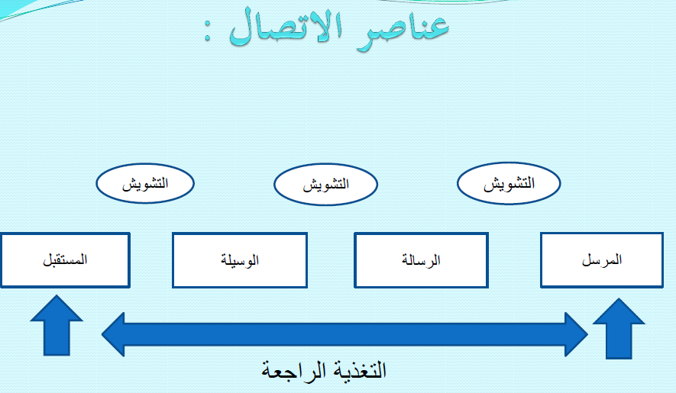

أهداف الاتصال الإداري:
ويمكن تحديد أهم أهداف الاتصال الإداري في 6 اهداف:
- تعريف المرؤوسين بالأهداف والسياسات والبرامج.
- شرح وتفسير القواعد والاجراءات التنفيذية.
- متابعة الانجاز.
- تبادل المعلومات بين الوحدات الادارية.
- حث الأفراد ودفعهم للعمل والأنجاز.
- تأكيد وتعزيز علاقات العمل.

وسائل الاتصال : توجد العديد من وسائل الاتصال نذكر منها : 11 وسيلة كما يلي :
- التعليمات والقرارات وقواعد العمل
- التقارير المالية والسنوية
- المجلات ونشرات العمال
- الاعلانات
- الكتيبات والادلة
- الندوات والاجتماعات
- الخطابات والتقارير
- الوسائل السمعية والمرئية
- الهاتف
- اللجان
- الشبكات الحاسوبية
خصائص الاتصال الجيد : حتى تكون عملية الاتصال ناجحة لابد من توافر 6 شروط هي :
- ان يكون الاتصال مبنيا على اهداف محددة مسبقا ومخطط لها بشكل سليم .
- ضرورة توفر الثقة والمصداقية بين العاملين والادارة
- أن يتناسب الاتصال مع إدراك الافراد ودراجة فهمهم للمعاني وكذلك ان يكون الاتصال منسابا لخبرتهم ومعتقداتهم
- أن يكون الاتصال في ضوء احتياجات المنظمة.
- اتباع التسلسل الهرمي في التنظيم بحيث لا يكون هناك تجاوز مرجعيا , بمعنى أن لا يتصل إداري مع مرؤوس تابع الى إداري آخر والعكس صحيح.
- الاصغاء الجيد يؤدي الى تقوية الاتصال وزيادة فعاليته .

